1. Unterrichtsvorhaben

1.1 Thema des Unterrichtvorhabens

Jumpstyle - von den "Basics" zur "Choreo": Entwicklung einer Jumpstyle-Choreographie in Kleingruppen unter besonderer Berücksichtigung der eigenständigen Planung des Lernweges in der Lernstraße zur Förderung der Selbstreflexion sowie der Kooperations- und Verständigungsfähigkeit.

Übergeordnete Kompetenzerwartung
Die Schülerinnen und Schüler können ein variantenreiches Repertoire aus Sprüngen individualisiert und weitestgehend selbstgesteuert auf der Grundlage Ihrer technisch-koordinativen Fertigkeiten erlernen, miteinander verbinden und im Rahmen einer Choreografie präsentieren.

1.2 Kompetenzerwartungen für das Unterrichtsvorhaben und die Stunde

„Inhaltsfeld: Bewegungsstruktur und Bewegungslernen (a), Bewegungsgestaltung (b)
- Inhaltlicher Schwerpunkt:
- Gestaltungsformen und -kriterien (individuell und gruppenspezifisch)
- Informationsaufnahme und -verarbeitung bei sportlichen Bewegungen

(vgl. Ministerium für Schule und Weiterbildung des Landes Nordrhein-Westfalen 2011, S.17)

Bewegungsfeld: Gestalten, Tanzen, Darstellen – Gymnastik/Tanz, Bewegungskünste) BF 6
- Inhaltlicher Kern „Pantomime oder Bewegungstheater oder Tanzen in unterschiedlichen Erscheinungsformen (z. B. Volkstanz, Standardtanz, Hip-Hop) [hier: Jump style] oder Jonglage“

(Ministerium für Schule und Weiterbildung des Landes Nordrhein-Westfalen 2011, S.20)

„Bewegungs- und Wahrnehmungskompetenz:
Erläuterung zum Format: Fettdruck = KE der Stunde, […] = Konkretisierung zur Stunde
Die SuS können
- technisch-koordinative Grundformen ästhetisch-gestalterischen Bewegens mit und ohne Handgerät anwenden und grundlegende Merkmale von Bewegungs-qualität (u.a. Körperspannung, Bewegungsrhythmus, Raumorientierung) wahrnehmen und in Bewegungsgestaltungen (u. a. Gymnastik und Tanz oder Pantomime) allein oder in der Gruppe anwenden und beschreiben, (…)“

[indem sie
- verschiedene Sprünge und Sprungformen eigenständig üben und korrekt ausführen/ nachmachen.
- in einem gleichbleibenden Rhythmus springen (muss nicht mit der Musik überein-stimmen).
- verschiedene Sprünge miteinander verbinden und damit ihr Repertoire erweitern.
- eventuell Sprünge verändern, erweitern oder neue Sprünge gestalten.
- einzelne Sprünge in einer Demonstration erkennen und mit Hilfe eines Phasenbildes kriteriengeleitet vergleichen.
- positive Aspekte einer Bewegungsausführung herausstellen.
- Verbesserungsvorschläge konstruktiv formulieren und Hinweise geben.]
- „grundlegende Aufstellungsformen und Formationen anwenden und beschreiben“ (Sequenz 2)
„Methodenkompetenz:
Die SuS können
- durch zielgerichtetes Erproben und Experimentieren einfache Bewegungs- oder Gestaltungsaufgaben lösen, (…)“

[indem sie
- wahrnehmen, wann sie zu einer neuen Lernaufgabe weitergehen können.
- entscheiden, welches der drei angebotenen Anforderungsprofile (der Seitenstraßen) das für sie passende ist.
- Phasenbilder lesen und daraus resultierende Bewegungsmuster ableiten und umsetzen.]
  - einfache ästhetisch-gestalterische Bewegungsgestaltungen präsentieren. (Sequenz 2)
„Urteilskompetenz:
Die SuS können
- einfache ästhetisch-gestalterische Präsentationen nach ausgewählten Kriterien bewerten.“ (Sequenz 2)

(vgl. Ministerium für Schule und Weiterbildung des Landes Nordrhein-Westfalen 2011, S.26)

1.3. Einbettung der Unterrichtsstunde in das Unterrichtsvorhaben

Stunde | Thema | Konkretisierte  Kompetenzerwartung
1. Sequenz: Repertoireerwerb
1. | Jumpstyle Basics -  Kennenlernen der Sportart  unter besonderer Berücksichtigung der sportartspezifischen Bewegungsqualität | - BWK: Die SuS können grundlegende technisch-koordinative Grundformen des Jumpstyles anwenden (Vorjump, Basic Jump)  - Sie können grundlegende Merkmale von Bewegungsqualität beschreiben und anwenden (kraftvoll, korrekt laut Phasenbild…)
2. | Lernstraße Jumpstyle -  Erste Sprünge auf der „Hauptstraße“ erlernen als Basisrepertoire zur Anbahnung eines selbstgesteuerten Lernens | - BWK: s.o.  - MK: Die SuS können Bewe-gungsphasenbilder selbstständig "lesen" und in Bewegungen umsetzen.  - Die SuS kennen die Kriterien, um in der Lernstraße einen Schritt weiterzugehen und einen neuen Sprung zu erlernen (siehe Anhang)
3. | Lernstraße Jumpstyle -  Weitere Jumps auf den „Nebenstraßen“ zur Erweiterung des individuellen Sprungrepertoires | - BWK und MK siehe „Kompetenzerwartungen für die Stunde“ […]  - Schwerpunktlernziel (s.u.)
4. | Lernstraße Jumpstyle –  Beenden der Reise: Weiterentwicklung und Festigung der erlernten Sprünge zur Vorbereitung der Choreographie | - BWK: s.o., der Schwerpunkt liegt auf der Festigung aller bereits erlernten Sprünge.  - Reflexion des Lernertrags.  - MK: Die SuS können eigenständig in einer differenzierenden Lernumgebung Entscheidungen treffen und geeignete Lernaufgaben auswählen und umsetzen.
2. Sequenz: Entwicklung einer Choreografie (Gestaltung)
5.-7 | Entwicklung, Päsentation und Bewer-tung einer Jumpstyle-Choreografie unter Berücksichtigung ausgewählter Kriterien (Mindestanzahl der Sprünge und Wiederholungen, Mindestanzahl der Formationswechsel und Drehungen) | - BWK: Die SuS können ein varianten-reiches Repertoire aus Sprüngen mit-einander gestalterisch kreativ verbinden und im Rahmen einer Choreografie präsentieren.  - MK: einfache ästhetisch-gestalterische Bewegungsgestaltungen präsentieren.  - UK: einfache ästhetisch-gestalterische Präsentationen nach ausgewählten Kriterien bewerten.

2. Unterrichtsstunde

Kompetenzerwartungen zur Stunde (siehe auch 1.2)

Schwerpunktlernziel:

Die SuS können selbstgesteuert eine der individualisierten „Nebenstraßen“ (mit weiteren Sprungvarianten) auf der Grundlage des persönlichen koordinativen Leistungsniveaus passend auswählen und erlernen, indem sie…

  - ihr bisheriges Sprungrepertoire um mindestens zwei Sprünge erweitern,
  - mindestens zwei unterschiedliche Sprünge fließend hintereinander jeweils zwei Mal springen,
  - auf der Grundlage ihres bisherigen Lerntempos (bzw. der koordinativen Verarbeitungsfähigkeit) eine angemessene „Nebenstraße“ mit passenden Sprüngen wählen.

Weiteres Lernziel:

  - je nach individuellem Belastungsempfinden eine Chill- oder Cross-Zone sowie die gesamte Lernstraße verantwortungsvoll nutzen.

Anforderung | Differenzierung
Abstraktionsniveau der Phasenbilder | Videoangebot (Laptop) zur wiederholten Beobachtung der Bewegung mit Möglichkeit zur Zeitlupe
Bewegungen/Bewegungsverbindung | Abbiegen nach der Hauptstraße in eine anspruchsvollere oder weniger anspruchs-volle Route.  Die Differenzierungen beziehen sich auf die  Reduzierung/ Erhöhung der Komplexität (Kopplungs- und Differenzierungsfähigkeit, s.o.), die Länge der Bewegungssequenz eines Jumps, die Anzahl der Jumps und das Zulassen von Kreativität (Veränderung und Gestaltung neuer Jumps)
Tempo der Musik | Halbes Tempo oder zunächst "Missachten" der Musik ist zulässig.
Lerntempo | individuell wählbar
"Lerntyp" | Lernweg individuell oder kooperativ
Bewegungsvorstellung/ -wahrneh-mung verbessern:  Vergleich Kinästhetik mit Videoaufnahme | Ev. "Video Delay" (eigene Bewegungen wiederholt sehen um Bewegungsvor-stellung und -ausführung abzugleichen)
Belastungsintensität/ Einseitigkeit der Belastung | Aufgrund der hohen und ungewohnten lokalen Belastung von Muskelgruppen (z.B. Fußstrecker/-beuger) werden Chill- und Cross - Zonen angeboten
Offenes Lernziel / Offene Lernaufgabe | Jeder muss ein Minimalziel erreichen, welches nur quantitativ festgelegt ist. Die Aufgabe ist mit unterschiedlichen Jumps lösbar.

Lernaufgabe:

Die Lernaufgabe ist deduktiv angelegt, da von einem Bewegungsvorbild gelernt wird. In Bezug auf das Erlernen normierter Bewegungen, die nicht dem selbstständigen Entdecken von Bewegungsmerkmalen dienen, sondern dem Zweck, ein möglichst breites Repertoire in angemessener Zeit zu erwerben, bietet sich der deduktive Lernweg an. Hier ist zum Beispiel die Bewegungsdemonstration oder Bewegungs-anweisung ein geeignetes Mittel. In der vorgestellten Lernstraße werden Phasenbilder mit Videos kombiniert, von denen die SuS nachahmend lernen.
Die Phasenbilder sind für SuS nicht leicht zu deuten, daher wird zu Beginn der Reihe das Lesen und Interpretieren der Phasenbilder geübt sowie das Entwickeln einer Bewegungsvorstellung in einer Gruppenphase durch den Lehrer angeleitet.
Die Lernstraße ist eine geeignete Organisationsform, da sie einfach zu strukturieren ist und ein selbstständiges Arbeiten der SuS ermöglicht. Die Lehrkraft kann Fortschritte und Übungsintensität der Einzelnen gut beobachten. Es ist eine lineare Anordnung von Lernstationen mit ansteigendem Schwierigkeitsgrad. Die SuS gehen wie durch eine Straße an Häusern (Stationen) entlang.

Das Prinzip der Lernstraße ist dem des klassischen Stationenlernens bzw. der Lerntheke angelehnt und ermöglicht ein individuelles Lerntempo sowie die Freiheit, Lernziele, zumindest teilweise, selbst zu steuern und zu entscheiden, welche Inhalte der jeweilige Schüler/ die jeweilige Schülerin lernen möchte. Die autonome Entscheidung ist nicht zuletzt Grundlage für eine motivierte Auseinandersetzung mit dem Lerngegenstand (vgl. Decy/ Ryan, 1993).

Nach der ersten Erarbeitung erfolgt in den Unterrichtsstunden zur Lernstraße eine Feedbackrunde. Hier sollen sich die SuS in Partnerarbeit ihre bisher gelernten Sprünge präsentieren. Dadurch können sich die SuS allmählich an die Darstellung ihrer Ergebnisse gewöhnen. Das Feedback gibt den SuS, ebenso wie die Möglichkeit, sich selbst von einem Mitschüler/ einer Mitschülerin filmen zu lassen und eine Rückmeldung bezüglich des Erreichens der selbstgesetzten Lernziele zu erhalten.
Auf diese Weise bauen die SuS neben der Vertiefung kriterienbezogener Wahrnehmungskompetenzen auch Kompetenzen einer sozialverträglichen Feedback-kultur weiter aus, indem sie lernen Kritik anderer anzunehmen und selbst Kritik konstruktiv zu äußern. (vgl. Balz & Neumann 2013, S. 100)

Im zweiten Teil des Unterrichtsvorhabens (Sequenz 2, s.o.) fügen die SuS ihr erlerntes Repertoire mit SuS der gleichen oder einer anderen Nebenstraße der Lernstraße zu einer Choreographie zusammen. Dabei erweiterten die Schülerinnen und Schüler sukzessiv ihre Gruppenchoreographien und beschäftigten sich mit den Gütekriterien "Zeit", um die Synchronität innerhalb der Gruppe zu fördern, und "Raum".
Hierbei verständigen sich die SUS auf gemeinsame Lösungswege und beziehen ihre bereits entwickelten Bewegungskompetenzen in den Gestaltungsprozess gleichwertig ein. Durch die eigene Leistungsmotivation aber auch durch die Wertschätzung und Anerkennung ihrer Mitschüler und Mitschülerinnen wird das Interesse der SuS an einem guten Ergebnis der Gruppenarbeit gestärkt. Individuelle Unterschiede einzelner SuS werden dabei nicht als Hindernisse für die Gestaltung einer Choreographie gesehen, sondern eher als Herausforderung, alle Gruppenmitglieder bestmöglich zu integrieren. Eine heterogene Gruppenbildung, bezogen auf den Leistungsstand bzw. die kreativen Fähigkeiten, hat zudem den Vorteil, dass SuS auf einem niedrigeren Lernniveau stärker angeregt und gefordert werden und SuS des höheren Lernniveaus ihre Kreativität und ihre sozialen Fähigkeiten weiter ausbauen müssen. Individuelle Leistungsunterschiede dürfen und sollen in die Choreographie eingebracht werden, z.B. ein oder zwei SuS springen einen besonders schweren Jump während andere gleichzeitig einen Basic-Jump springen (vgl. Achtergarde 2010, S. 49).

5. Verlaufsplan

Phasen | Inhalt | Didaktisch-methodischer Kommentar | Organisations-/  Unterrichtsform | Medien
Einstimmung | - Begrüßung  - Schmuck, Wertsachen etc. | - Rituale  - Sicherheit im Schulsport | - UG
Zielformulierung | - SuS berichten an welcher Stelle sie zuletzt  gearbeitet haben und formulieren Erwartungen für  die Stunde.  - SuS wiederholen die Kriterien zur Weiterarbeit in  der Lernstraße und die Kriterien für die Aus-  führung der Jumps  - L. erläutert das Vorgehen in der Lernstraße  bezüglich der Nebenstraßen  Ziel: L: Warum machen wir das?  Um ein möglichst großes Repertoire an Sprüngen  für die Choreographie zu erarbeiten  Ziel für die heutige Einheit:  Mindestens 2 neue Sprünge erlernen | - Anknüpfen an Gelerntes  - Einstimmung auf die Lernaufgabe | - UG | Plakat 1:  Kriterien zur Weiterarbeit  Plakat 2:  Kriterien für die Ausführung der Jumps
Aufwärmen | - gemeinsames Wdh. des Vorjumps und des bereits  erlernten Basic - Jumps | - Physiologische Einstimmung (HKS) | - Reihenformation | - Musikbox
Erarbeitung I: | - SuS wiederholen zunächst den bereits erlernten  letzten Sprung aus der Hauptstraße  - SuS bearbeiten mindestens einen Sprung aus  einem selbstgewählten Abzweig/oder (im Einzelfall) zwei aus der Hauptstraße  Weiterarbeit (größtenteils) in der Nebenstraße:  - SuS lernen im eigenen Tempo in EA oder PA  verschiedene Sprünge anhand von Phasenbildern.  SuS setzen sich neue Ziele und entscheiden sich für  den weiteren Weg:  Nebenstraße gelb: Niveau 1 (leicht)  Nebenstraße orange: Niveau 2 (mittel)  Nebenstraße blau: Niveau 3 (schwer)  Zeitpuffer:  - Zusatzaufgabe am Ende der Lernstraße: eigene  Sprungentwicklung (z.B. 4 Jumps, 2 Beinwechsel;  weitere Aufgabenstellungen s. Material Lernstraße)  (sollte der Jump zu leicht sein, kann auch auf die nächste anspruchsvollere Nebenstraße abgebogen werden oder am Ende mit einer weiteren Nebenstraße begonnen werden) | - Weitergehen in der Lernstraße ist an das  Kriterium gekoppelt, dass der neue Sprung  mit den vorangegangenen als Verbindung  getanzt werden kann.  - Videos dienen der Unterstützung des  Lernens aufgrund der geringeren  Abstraktionsebene im Vergleich mit dem  Phasenbild (Möglichkeit der Wdh., Zeitlupe,  Loop- Darstellung)  - Videos der eigenen Bewegung dienen der  Verknüpfung von Bewegungsvorstellung  und -durchführung (Feedback)  - Briefumschläge hängen an einer Leine, um  Gefährdung auszuschließen (durch  Herumliegen in der Halle); Dienen der Choreo-  Vorbereitung und zum Nachsehen, wenn die  erlernten Sprünge verbunden werden sollen  (vor Stationswechsel)  - SuS nutzen  - ihre Kenntnisse aus der Vorstunde bezgl. des Lesens und Umsetzens von Bewegungsphasenbildern im Jumpstyle  - ihre Bewegungserfahrungen (Vorjump, Basic Jump), um neue Bewegungsmuster zu erlernen  - Laptops, um Bewegungen ggf. im Video anzusehen  - SuS können sich an verschiedenen Stellen im  Lernprozess gegenseitig mit dem jeweils eige-  nen Handy filmen, um ihre eigene Bewegung  ansehen und ggf. korrigieren/ verbessern zu  können.  - An Stationen, die fertig bearbeitet sind, wird  jeweils eine Karte des Phasenbilds entnommen  und in den eigenen Briefumschlag gelegt.  - Differenzierung der Lernstraßen nach  Anforderungsniveau:  a) Schwierigkeit des Sprungs (Drehungen,  Wechsel des Sprungbeins etc.)  b) Schwierigkeit der Verbindung mit anderen  Sprüngen (Landebein, Gewichtsverlagerung,  Wechsel nach  Drehung, Richtungswechsel...)  c) Komplexität des Sprungs (Anforderung an die  Koordination)  d) Länge des Sprungs (Länge der  Sprungabfolge) | - EA oder PA  - L. begleitet, korrigiert  (Demonstration ist leider aufgrund der Fußverletzung nicht möglich. Hierfür stehen Videos zur Verfügung) | - Lernkarten  (Phasenbilder)  - Lernkarten  (klein)  - Briefumschläge  - Handys  - kleine Kästen  - Kastenoberteile  Plakat 1:  Kriterien zur Weiterarbeit  Plakat 2:  Kriterien für die Ausführung der Jumps  - Wäschleine  - Wäsche  klammern  - ggf. Laptops  - Musikbox
Präsentation/  Sicherung I | - SuS berichten über die Weiterarbeit in der  Nebenstraße  Zwischenpräsentation:  - Freiwillige präsentieren ihren erlernten Jump  - SuS präsentieren einem Partner/einer Partnerin  - Bei Unstimmigkeiten zur Bewegungsausführung  eines Jumps können die SuS die Videos noch  einmal anschauen.  - Partner/Partnerin gibt Rückmeldung zu den  (erreichten) Zielen/Lernerfolgen  - Rückmeldung wird genutzt zur Weiterarbeit | - Partnerkorrektur (Bewegungsausführung)  - Beobachtung von Bewegungsmustern,  Abgleich mit Phasenbildern und eigenen  Bewegungsschemata  - zwei Sprünge (der neue mit dem davor  erlernten Jump) müssen jeweils zwei Mal  ohne Pause hintereinander gesprungen  werden (fließender Übergang)  - Aufmerksamkeit auf Bewegungen, die nicht  dem Phasenbild entsprechen) | - UG  - PA | - ggf. Laptops  - Musikbox
Weiterarbeit/  Erarbeitung II | - SuS erlernen einen weiteren Sprung der  Nebenstraße/ bzw. Vertiefen den bisher gelernten Jump/ bzw. Verändern/Gestalten einen neuen Jump | s. Erarbeitungsphase I | - PA | s. Erarbeitungs-phase I
Sicherung II,  Präsentation und Auswertung des Lernerfolgs | - Freiwillige präsentieren ihre(n) erlernten Jump(s)  - SuS präsentieren Lernergebnisse in Reihenformation (alle gemeinsam: zwei neue Sprünge, jeweils zweimal hintereinander: Kriterium für „erlernt“)  - evtl. im Einzelfall nur ein neuer Jump, dann gekoppelt mit einem bereits bekannten Jump  - L. gibt Rückmeldung/ Hinweise zur Weiterarbeit | - Demonstration des Lernerfolgs  - Würdigung der Arbeit und Anstrengung  - Feedback und Korrektur | - UG  - GA | - Musikbox
Ausblick | Festigung der erlernten Jumps zur Entwicklung einer Choreographie – Abschluss der Lernstraße

6. Literaturverzeichnis

Vestisches Gymnasium Kirchhellen, Fachschaft Sport: Schulinternes Curriculum für Sport in der Sekundarstufe I. (letzter Zugriff: 22.01.2019) http://www.vestisches-gymnasium.de/medien/dokumente/Sport/SILP%20Sport%20G
OSt%2018%2009%2001.pdf

Ministerium für Schule und Weiterbildung des Landes Nordrhein-Westfalen: Kernlehrplan für das Gymnasium - Sekundarstufe I in Nordrhein-Westfalen. Sport. Ritterbach Verlag GmbH, Düsseldorf 2011 (1. Auflage)

Günzel, Werner / Laging, Ralf: Taschenbuch des Sportunterrichts, Schneider-Verlag, Hohengehren 2001

Größing, Stefan: Einführung in die Sportdidaktik, 8. Auflage, Limpert Verlag, Wiebelsheim 2001

Deci, EdwardL.; Ryan, Richard M.: Die Selbstbestimmungstheorie der Motivation und ihre Bedeutung für die Pädagogik 39 (1993) 2, S. 223-238
Kubesch, Sabine: Lernprozesse durch Schulsport fördern. In: Die Grundschulzeitschrift, 22 (2008) 212/213, S. 50-53
Kastrup, Valerie: „Gehopst wie gesprungen – Eine Tanzrichtung aus der Jugendkultur motiviert auch Ungeübte, sich rhythmisch-tänzerisch zu bewegen. Durch Jumpstyle die Gestaltungskompetenz fördern”, in: Sportpädagogik – Praxis und Theorie verbinden II – Sekundarstufe II (2010), S. 106-111
Achtergarde, Frank: Selbstständiges Arbeiten im Sportunterricht. Ein Sportmethoden-handbuch. Meyer & Meyer Verlag, Aachen 2010 (3.Auflage)

Balz, Eckhart/ Neumann, Peter (Hrsg.): Sportdidaktik. Pragmatische Fachdidaktik für die Sekundarstufe I und II. Cornelsen Schulverlage, Berlin 2013

Verwendete Musik während der Unterrichtsstunde: Spotify Premium Account. https://www.spotify.com/de/
Verwendete Videos während der Unterrichtsstunde: https://www.youtube.com

Phasenbilder:

http://hofmann-verlag.de/zusatzmaterial/stationskarten.pdf
(teilweise abgeändert)

https://wimasu.de/jump-style-in-der-schule/

Anlagen:

Plakat: Einzelkriterien
Plakat: Kriterien zur Weiterarbeit in der Lernstraße
Stationskarten

Plakat Einzelkriterien:

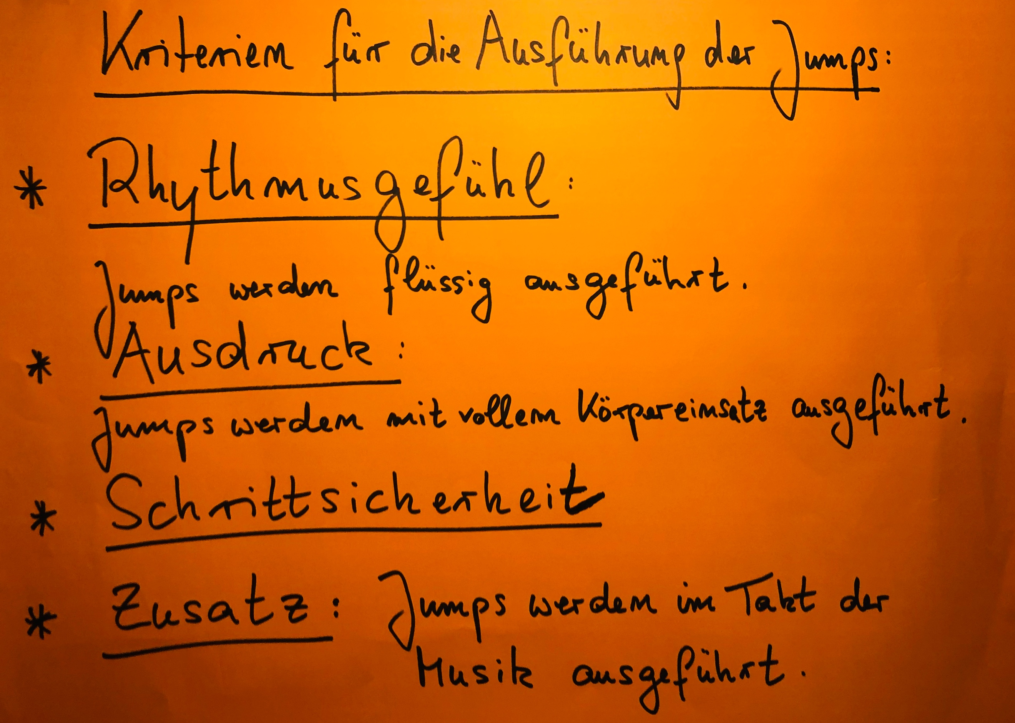

Plakat: Kriterien zur Weiterarbeit in der Lernstraße

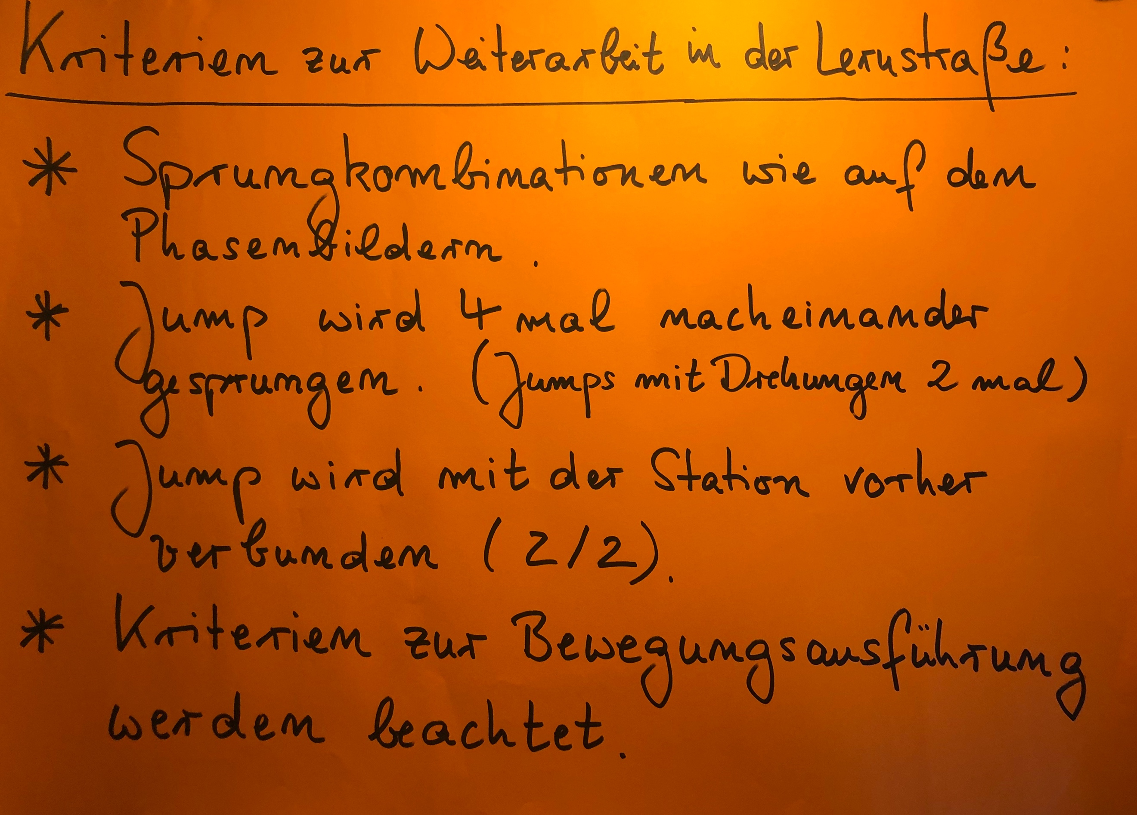

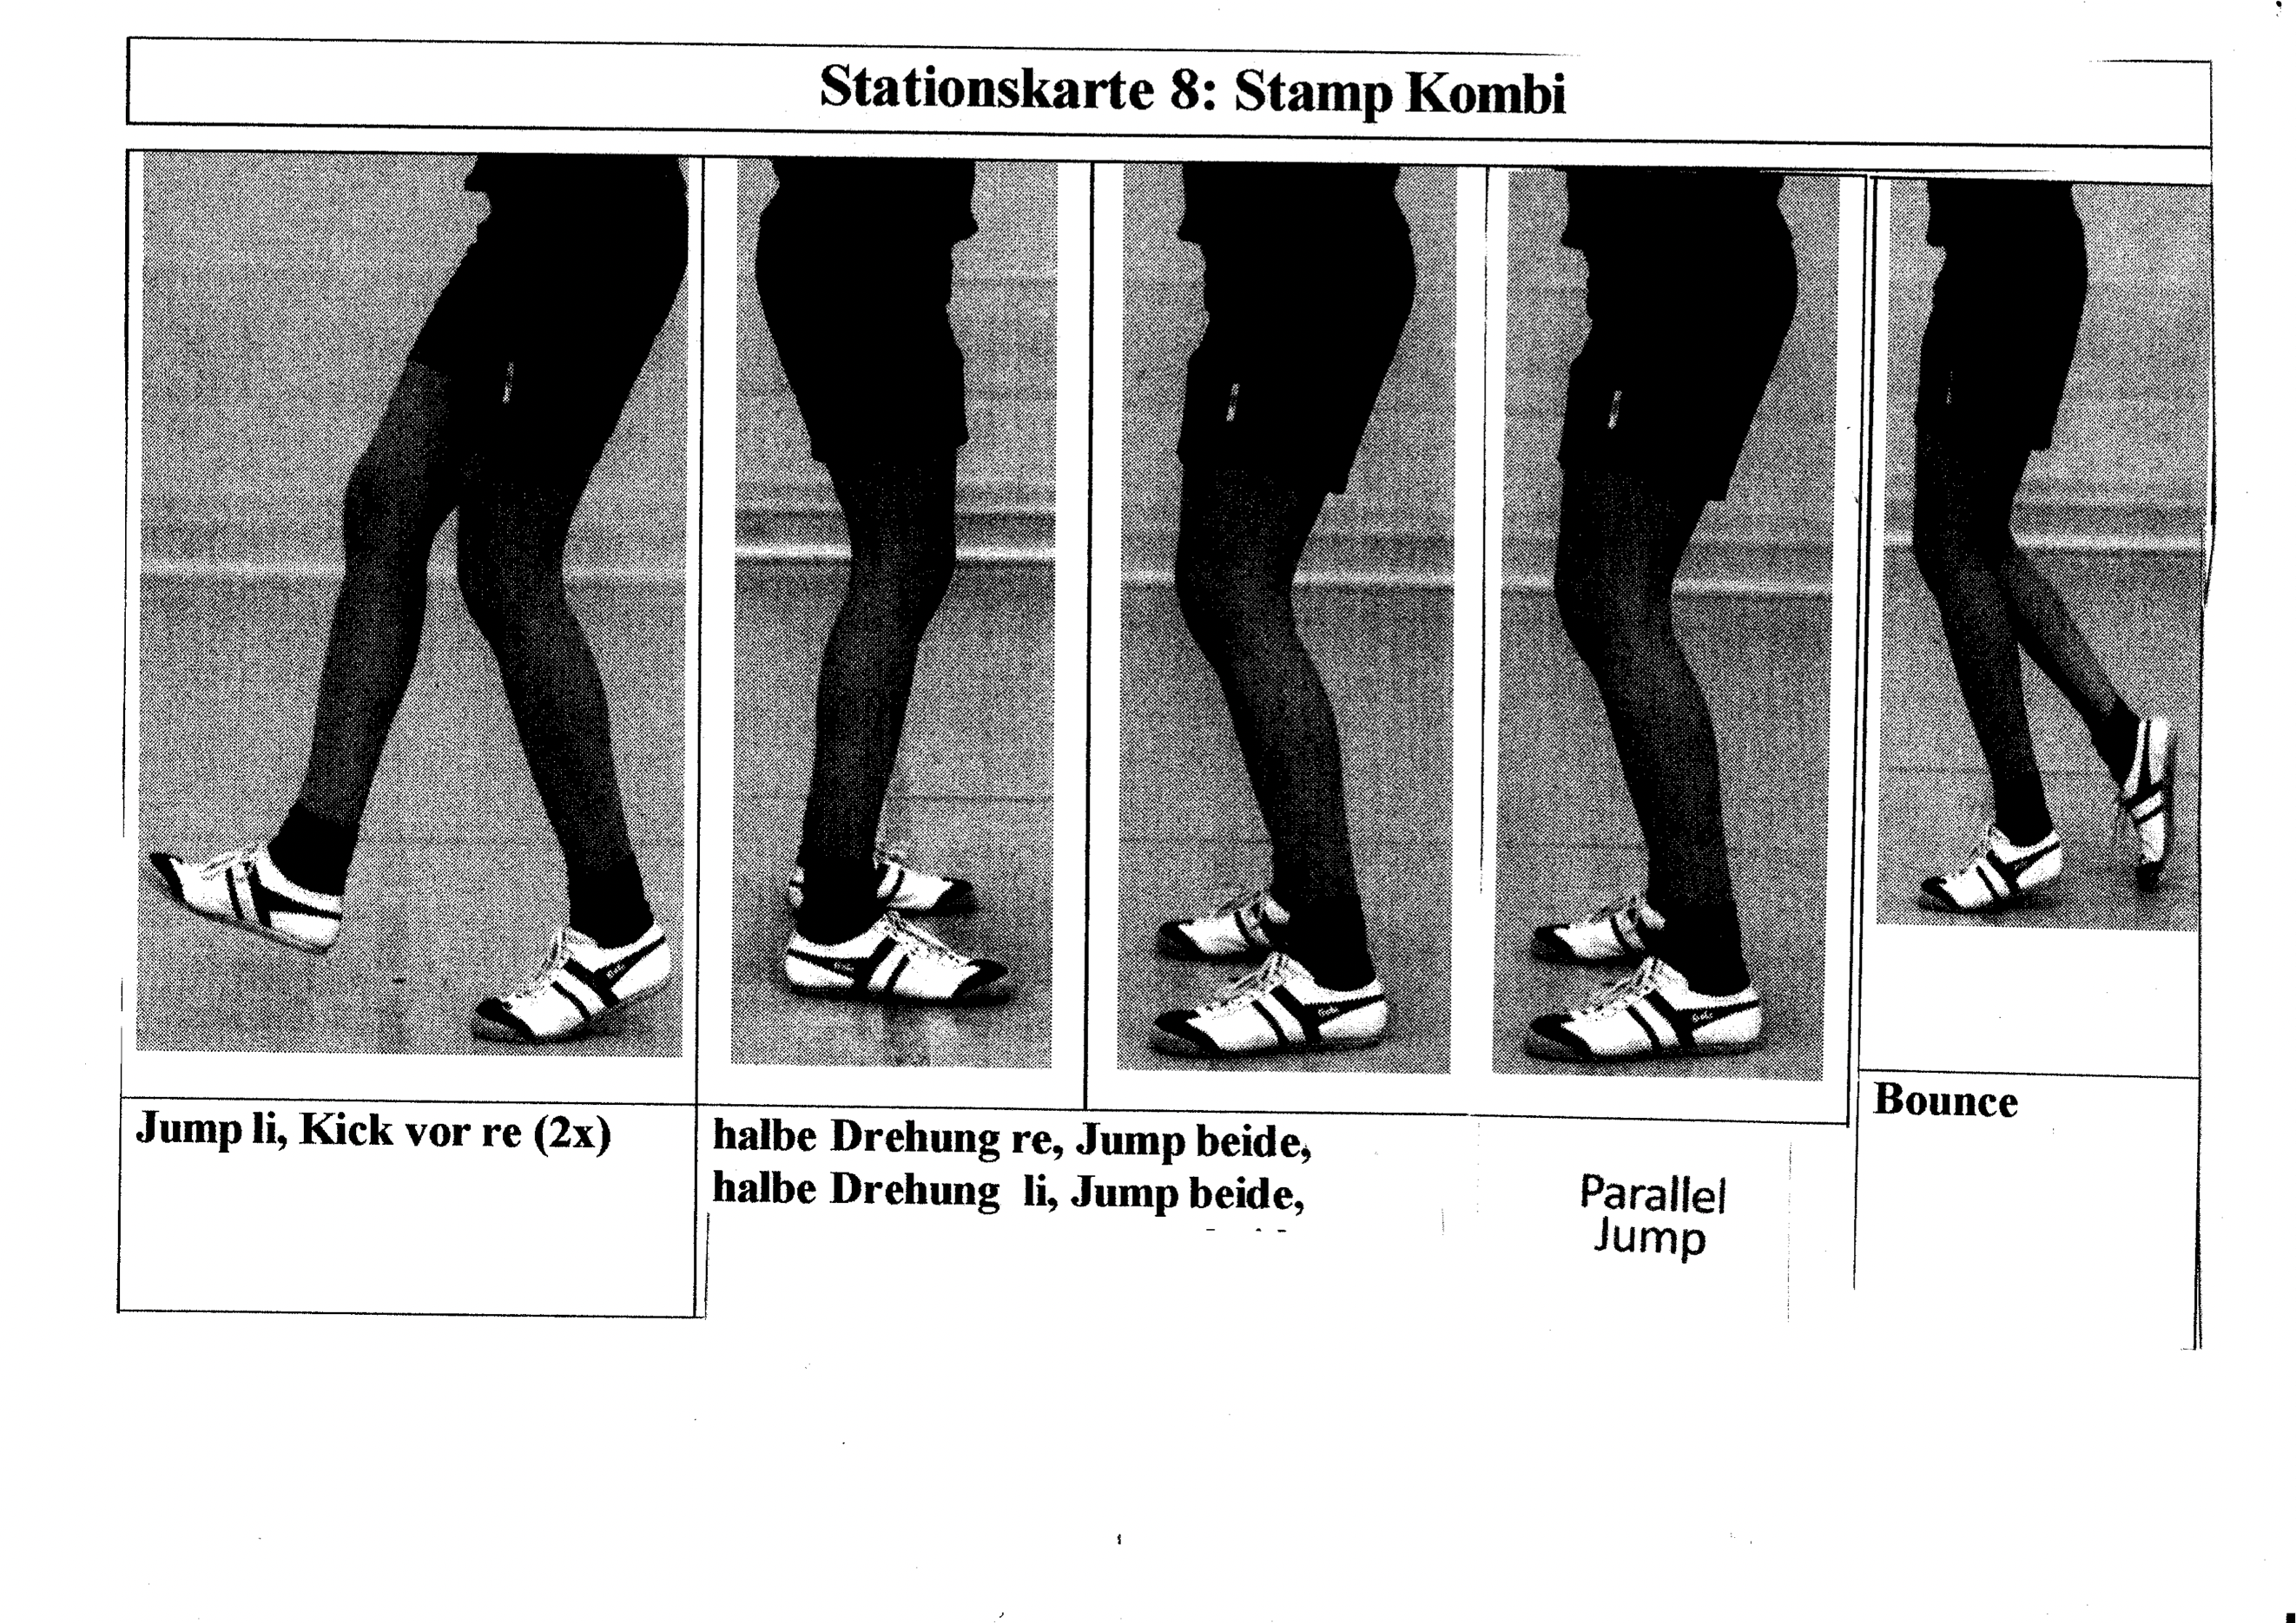
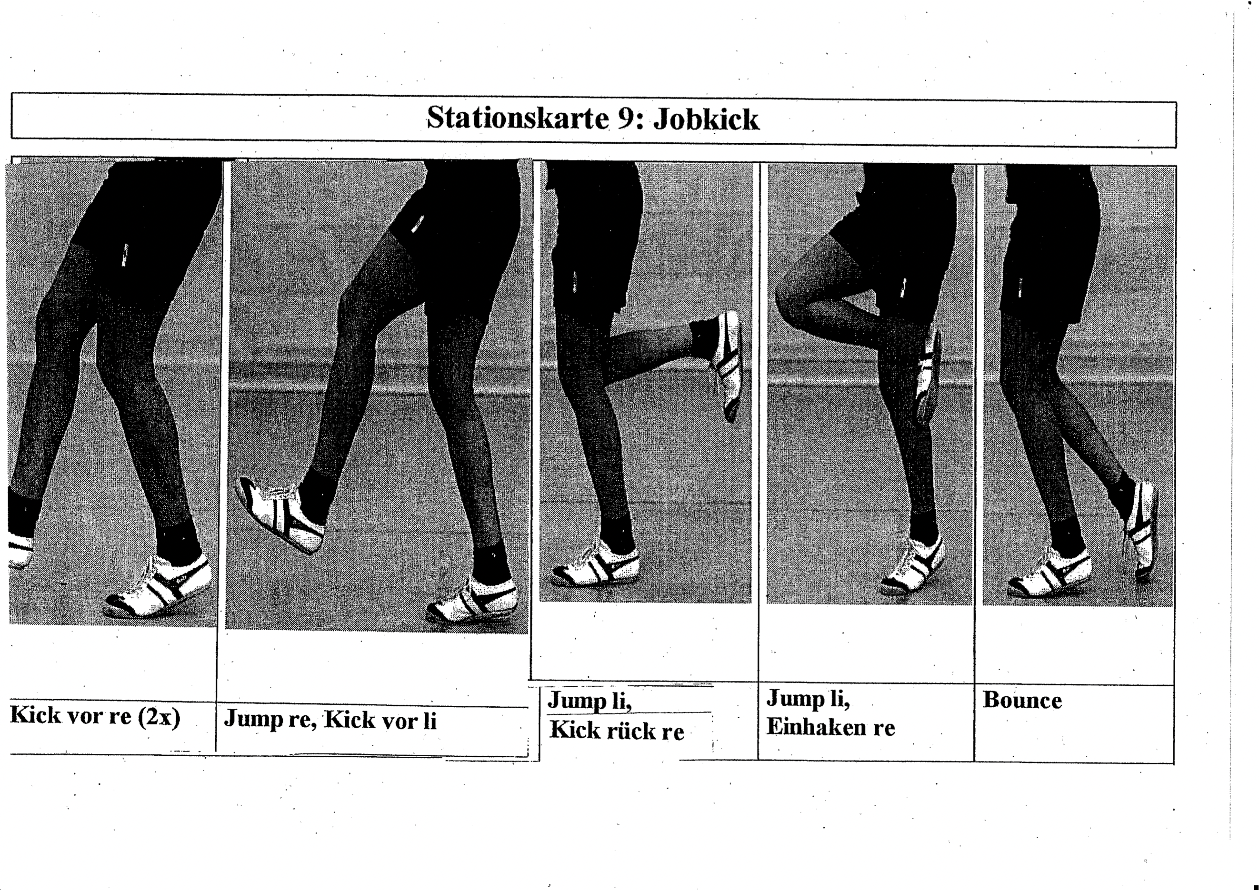
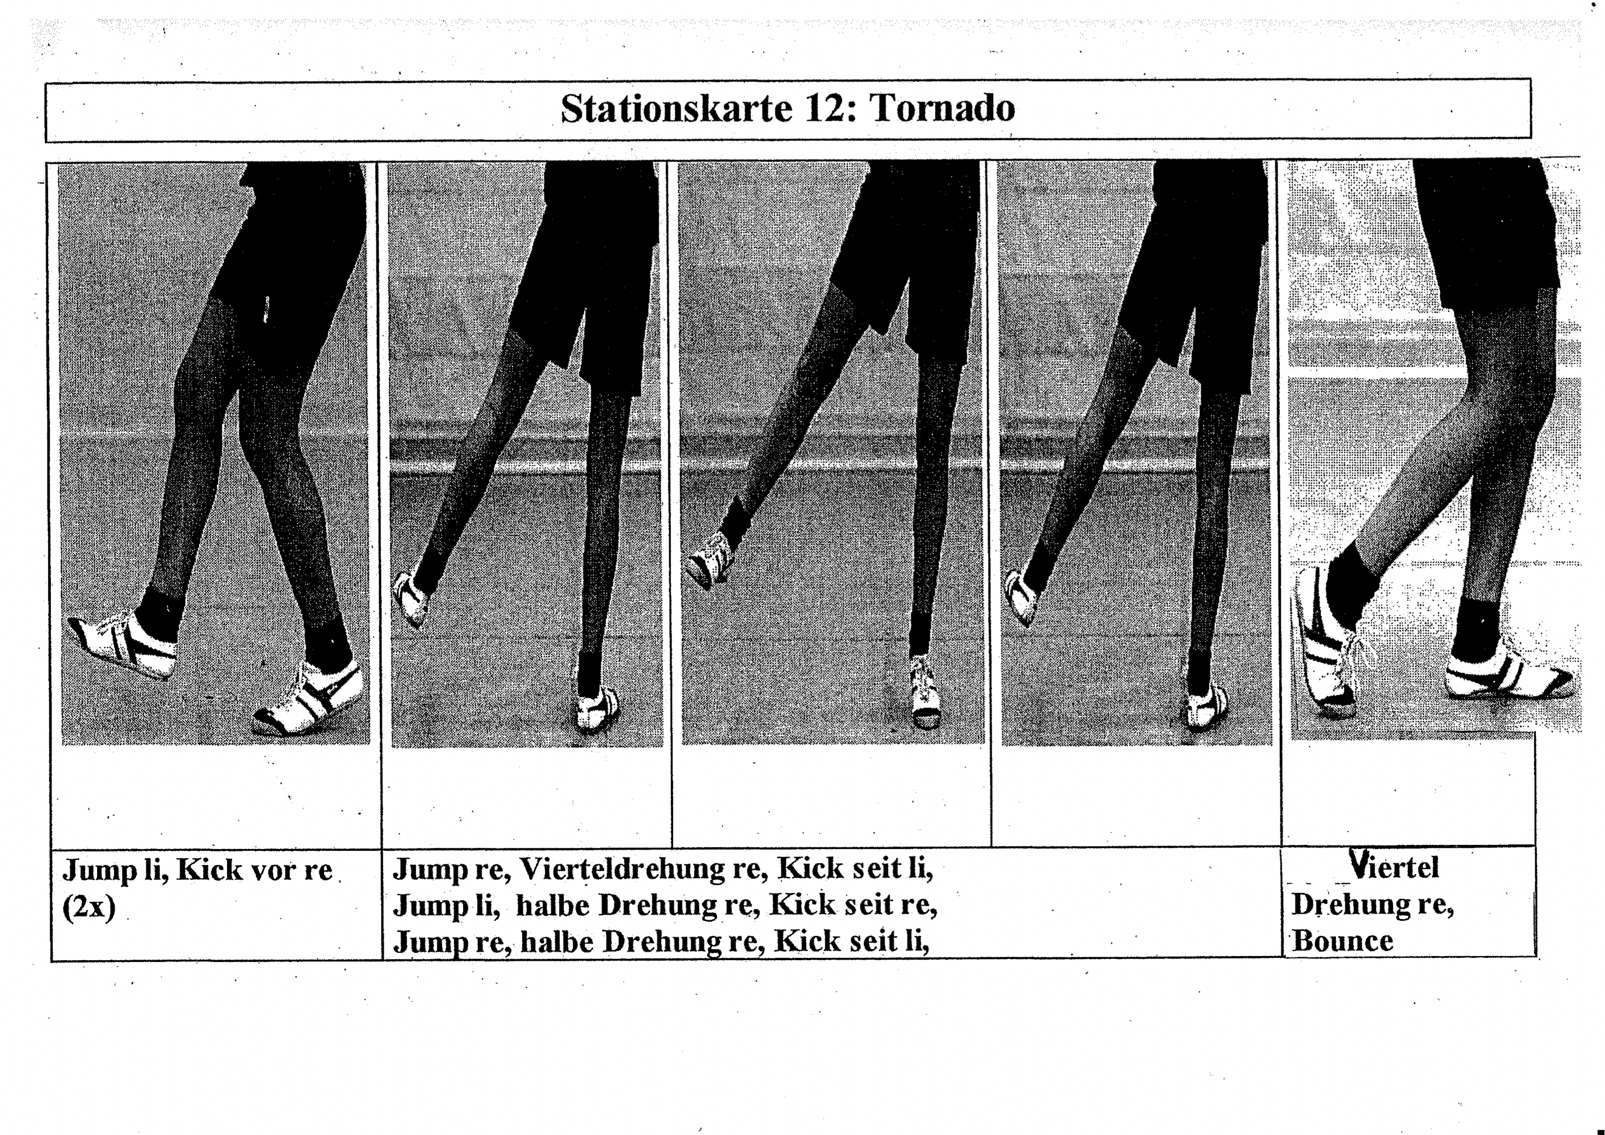

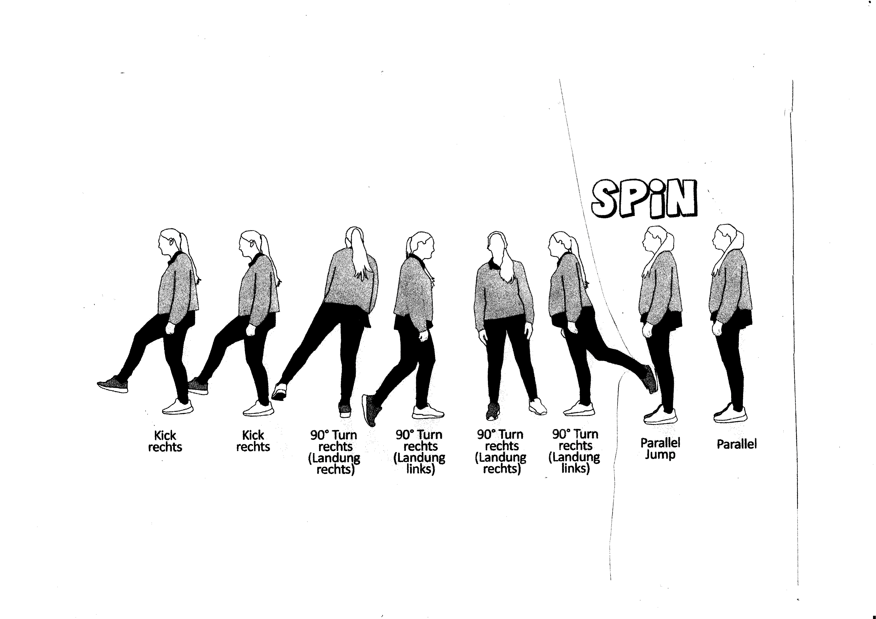
Station 13

Station 14

Kreativstation:

An dieser Station kannst du einen neuen Sprung kreieren. Du kannst entweder einen dir bekannten Sprung verändern oder einen völlig neuen gestalten.

Im weiteren Verlauf abgekürzt als SuS
BWK= Bewegungs- und Wahrnehmungskompetenz, MK = Methodenkompetenz; UK= Urteilskompetenz (vgl. KLP, Ministerium für Schule und Weiterbildung des Landes Nordrhein-Westfalen 2011)

